|  |  |  |
| --- | --- | --- |
|  | **Carátula para entrega de prácticas** | |
| Facultad de Ingeniería | | Laboratorio de docencia |

Laboratorios de computación

salas A y B

|  |  |
| --- | --- |
| *Profesor:* | Saavedra Hernandez Honorato |
| *Asignatura:* | Fundamentos de programación |
| *Grupo:* | 2 |
| *No de Práctica(s):* | 6 |
| *Integrante(s):* | Alamo Mendoza Fernanda  Hurtado Fernández Juan |
|  | Olazagasti Nuñez Ariatna Monserrat |
|  | Rivas Ruiz Blanca Estela |
| *Semestre:* | 2018-2 |
| *Fecha de entrega:* | 02/04/2018 |

CALIFICACIÓN: __________

**Práctica 6: Entorno de C**

**(editores, compilación y ejecución)**

**Objetivo:**

Conocer y usar los ambientes y herramientas para el desarrollo y ejecución de programas en Lenguaje C, como editores y compiladores en diversos sistemas operativos.

**Introducción:**

un lenguaje es una forma de comunicarse con otro a traves de algun tipo de codigo ya sea escrito o hablado. Durante las clases pasada trabajamos con las formas de resolver problemas y acomodarlos secuencialmente para poder entendernos mejor y poder dar instrucciones precisas a la máquina con la que voy a trabajar. en la clase de hoy aprenderemos lo que es uno de los lenguajes de programación más “universal” el lenguaje c. Con este tipo de lenguaje nos vamos a poder comunicar con la computadora. también conoceremos todos los aspectos que lo rodean, es uno de los lenguajes más usados a nivel mundial por su simplicidad.

**Desarrollo:**

Comprendímos y valoramos la importancia de un lenguaje capaz de entender y poder darle instrucciones a la computadora con una serie de signos y letras en orden un determinado, con el propósito de comunicar al programa lo que se desea que este realice. Dentro de uno de estos lenguajes se encuentra el lenguaje en C; en ésta práctica aprendemos la estructura del pseudocódigo y su utilidad en conjunto con los diagramas de flujo.

**Editores de C:**

El programa escrito en C, debe ser escribirse en un editor de textos para después generar un programa que sea ejecutable por una computadora por medio de un compilador.

A continuación, se presentan algunos de los editores más comunes:

Editor Visual Interface de GNU/Linux (VI):

Este es el editor más común en cualquier distribución se sistemas operativos con núcleo basado en UNIX. VI tiene tres modos de operación:

* Modo comando
* Modo de última línea
* Modo insertar

**GNU NANO:**

Este editor de texto está disponible para sistemas operativos basados en UNIX en línea de comandos.

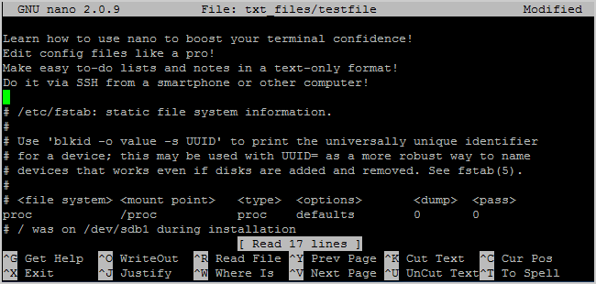

**GEDIT:**

Se encuentra por defecto en el entorno de GNOME. 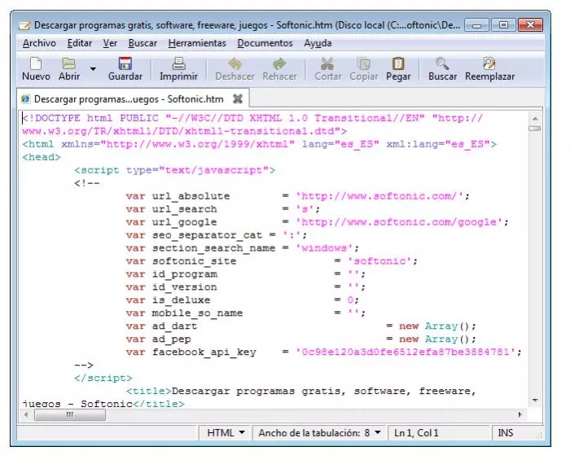

**Notepad:**

Disponible en todas las ediciones de Windows, sin embargo es limitado en funcionalidad.

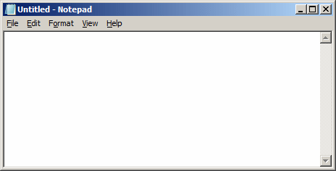

**Notepad++**

Diseñado para ejecutarse en entorno gráfico con sistema operativo Windows; este es de código libre.Cubre gran variedad de funciones que ayudan a los desarrolladores escribir programas de manera eficaz, como el autocompletado, corrector ortográfico, coloreado sintáctico, edición múltiple de archivos, resaltado de paréntesis, etcétera.

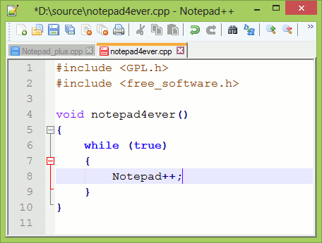

**Compiladores:**Un compilador es un pequeño programa informático, que se encarga de traducir (compilar) el código fuente de cualquier aplicación que se esté desarrollando. En pocas palabras, es un software que se encarga de traducir el programa hecho en lenguaje de programación, a un lenguaje de máquina que pueda ser comprendido por el equipo y pueda ser procesado o ejecutado por este.

Lo que nosotros entendimos de acuerdo a la práctica realizada anteriormente es que los compiladores son programas que convierten o traducen el código fuente de un programa hecho en lenguaje de alto nivel, a un lenguaje de bajo nivel (lenguaje de máquina).

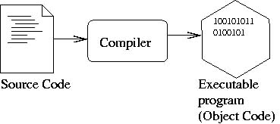

Existen diferentes tipos de compiladores como lo son los siguientes:

**GCC (GNU Compiler Collection):**

Es un conjunto de compiladores de uso libre para sistemas operativos basados en UNIX. Entre sus compiladores existe el que sirve para programas escritos en C. Se encuentra por defecto en diversas distribuciones de Linux. El compilador trabaja en línea de comandos.  
Al compilar un programa en C el compilador genera diversos archivos intermedios que corresponden a las distintas fases que realiza. Éstas no son de interés por el momento y son eliminadas una vez obtenido el archivo ejecutable. GCC tiene diferentes opciones de ejecución para usuarios más avanzados.

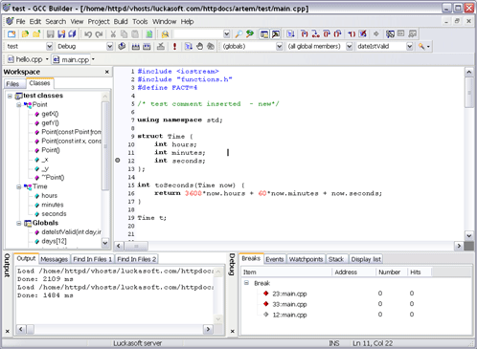

**COMPILADOR LCC:**

Es un compilador similar a GCC de uso libre diseñado para ejecutarse en sistemas operativos  
Windows, sean de 64 bits o 32 bits.  
Para poder hacer uso de LCC debe haber sido instalado previamente y agregado al PATH del  
sistema (es la ruta que sigue el sistema operativo para encontrar la ubicación de un ejecutable al  
ser llamado desde el símbolo de sistema). Se tiene que agregar al PATH por lo menos lcc.exe y  
lcclnk.exe localizados por defecto en C:\lcc\bin.  
A diferencia de GCC, la compilación consiste en dos pasos, el primero genera un archivo objeto y el  
segundo a partir de éste genera el programa ejecutable. Existen opciones adicionales para  
usuarios avanzados a la hora de invocar al compilador.

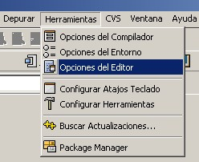

**Otro tipo de compilador es el IDE:**

Una IDE significa entorno de desarrollo integrado por sus siglas en inglés y combina un editor de textos con un compilador además de varias herramientas que facilitan la programación haciendo todo lo mencionado en esta práctica invisible para el programador. Incluso la ejecución es más sencilla desde una IDE.

En la siguiente lista se presentan varios compiladores e IDE para varios sistemas operativos y arquitecturas. Algunos compiladores soportan otros lenguajes además de C.

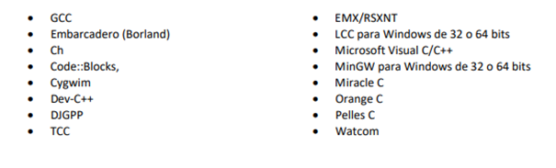

El compilador que utilizamos en clase fue el más sencillo de todos(dijo el profesor), el que nosotros utilizamos fue: code::blocks.

- Iniciamos con darle un nombre a nuestro programa de la siguiente forma:

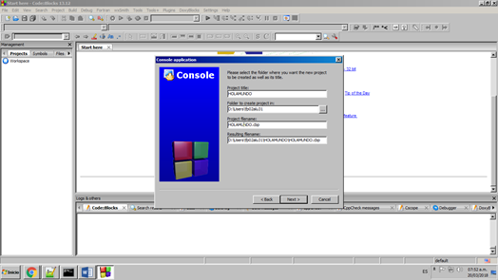

En este caso fue HOLAMUNDO.

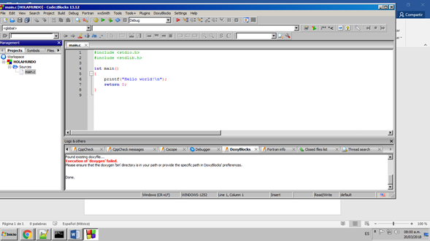

Y se concluyó de la siguiente manera:

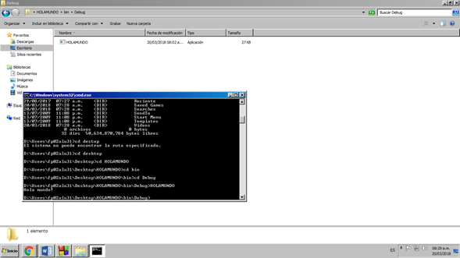

**Ejecución:**

La ejecución es la etapa que sigue después de haber compilado el programa. Una vez compilado el programa, se puede distribuir para otros equipos que ejecuten el mismo sistema operativo y tengan la misma plataforma de hardware

Los pasos para realizar la ejecución dependen del sistema operativo y del entorno. En Windows se puede ejecutar el programa haciendo doble clic sobre el programa ya compilado, pero recomienda exhaustivamente que se haga desde símbolo de sistema.

Se deben realizar muchas pruebas al programa ya que si existe un error no se verá reflejado en el compilador pues según este puede estar escrito bajo las normas establecidas, sin embargo cuando este se ejecute se pueden obtener resultados distintos para lo que éste fue programado.

Se debe tener en cuenta que el programa debe estar optimizado e íntegro, así mejorar y garantizar los resultados deseados.

Un ejemplo de ejecución de un programa se representa en la sig. imagen.

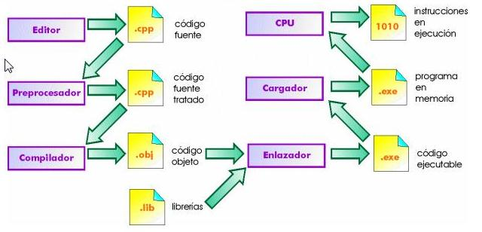

***Conclusiones:***

Como conclusiones podemos deducir que tras un programa se encuentran una serie de pasos a seguir, los cuales nos garantizan poder utilizarlo como una herramienta de la cual sostenernos para poder realizar diversas tareas (motivo de la creación de un programa); podemos darnos cuenta que es necesario seguir cada paso para obtener los resultados deseados, de no ser así será necesario hacer varias correcciones al programa desde el editor en lenguaje C; en caso de no detectar errores desde el editor ,éstos pasarán desapercibidos por el editor y serán sólo visibles cuando el programa trate de ejecutarse.

La importancia del lenguaje en C reside en lo fácil que es su comprensión para el autor del mismo, y en la facilidad para la que se presta al ser editado, compilado, y ejecutado por la computadora.